Серия GK 32500
Сверхскоростная плоскошовная машина

Инструкция

Адрес: ул. Театральная 2 / 202А
Днепр, УКРАИНА
Горячая линия: 0 800 210 034
Вебсайт: www.overlock.com.ua
Мейл: brother1034@ukr.net

1. Введение
Плоскошовная машина GK 32500 предназначена для обработки трикотажных изделий. Машина выполняет простой плоский шов, подрубочный шов, запошивает воротник, пояс и т.п.

2. Спецификация
Скорость: макс. 6500 об/мин
Ширина: 1,4 – 3,6 мм/с
Иглы: GK16, UK128, DVx63, B-63 (65-90)
Ход игловодителя: 31 мм
Высота подъёма лапки: 6 мм (с верхним раскладчиком)
8 мм (без верхнего раскладчика)
Тип регулировки дифференциала: рычажный (можно регулировать и во время работы)
Тип регулировки подачи материала: кнопочный
Дифференциал подачи: макс. посадка 1:2, макс. растяжение 1:0,7
Смазка: автоматическая масляная помпа
Масло: масло для швейных машин №18

3. Монтаж
Смонтируйте машину в точном соответствии с иллюстрацией.
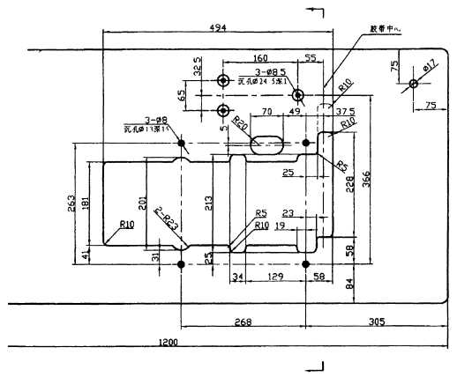
Зафиксируйте поддерживающую платформу и рабочую столешницу гайками.
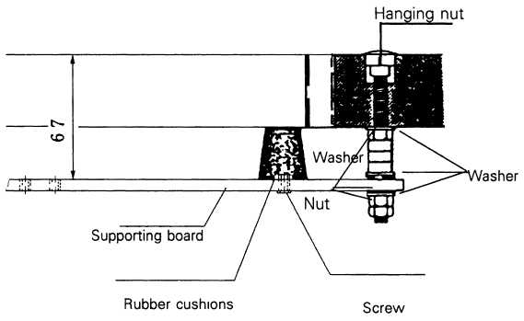
Hanging nut – опорная гайка
Washer – шайба
Nut – гайка
Supporting board – поддерживающая платформа
Rubber cushions – резиновые демпферы
Screw – винт
4. Привод
Максимальная скорость машины - 6500 об/мин, регулярная скорость –5300 об/мин.
Однако, для того чтобы машина прослужила дольше, первые 200 часов работайте на скорости 4000 об/мин, потом переходите на регулярную скорость 4600 об/мин.
Шкив (А) и маховик (В) вращаются по часовой стрелке.

При правильном расположении мотора шкивы машины и мотора выравниваются когда шкив мотора нажатием педали смещён влево.
После правильной установки мотора установите защитный кожух ремня.

Диаметр шкива мотора | Скорость
Шкив | 50 Гц | 60 Гц
80 мм | 3 600 об/мин | 4 320 об/мин
90 мм | 4 100 об/мин | 5 000 об/мин
118 мм | 5 300 об/мин

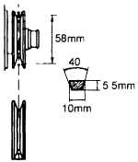
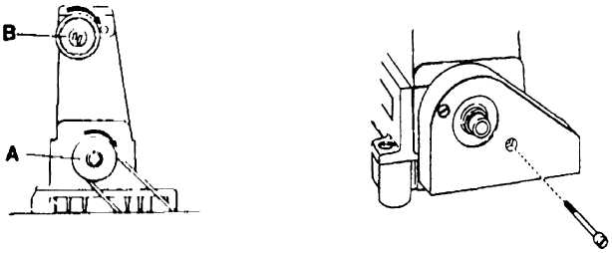
5. Смазка
5.1. Масло

Используйте масло для швейных машин №18.

5.2. Заправка маслом

При поставке машины масло из неё полностью слито. Перед началом работы нужно залить в машину масло. Для этого следует:
- отвернуть прозрачную куполообразную пробку (А) наверху машины;
- в открывшееся отверстие залить масло для швейных машин №18 до верхней линии индикатора уровня масла (С);
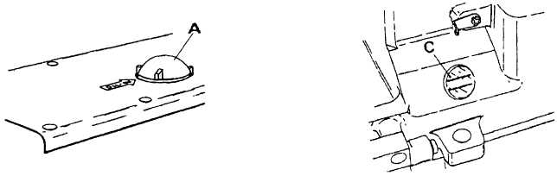
- завернуть прозрачную куполообразную пробку (А).

5.3. Проверка смазочной системы

Проверяйте индикатор уровня масла (С) каждый день перед началом работы. Долейте масла, если его уровень опустился ниже нижней линии индикатора (С). Хорошую циркуляцию масла можно наблюдать через прозрачную куполообразную пробку (А) наверху машины.
При поставке машины пробка (А) закручена правильно, при этом стрелка на корпусе машины указывает между метками.
5.4. Замена масла
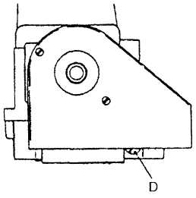
Для увеличения срока службы машины следует полностью заменить масло после первых 200 часов работы и в дальнейшем производить замену масла 2-3 раза в год.
Замену масла следует производить в следующем порядке:
- снимите ремень со шкива мотора;
- снимите головку машины с платформы;
- снимите защитный кожух ремня;
- открутите дренажную пробку (D) и слейте масло;
- установите дренажную пробку на место и залейте свежее масло.

5.5. Чистка фильтра и экрана
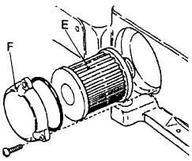
Засорение масляного фильтра нарушает хорошую циркуляцию масла даже при его достаточном количестве в резервуаре. При этом через смотровой люк (А) видно, что напор струи масла из сопла слабый или вовсе исчез. В таком случае следует немедленно прекратить работу и прочистить или заменить масляный фильтр. Очистку фильтра следует производить каждые четыре месяца.

6. Работа на машине
6.1. Используемые иглы, выбор игл и устройства “SP” и “HR”

Машина использует иглы моделей GK16, DVx63, B-63 или UY128GAS.
Следует правильно подобрать размер игл в соответствии с типом швейного материала.
Обычно используются иглы №№ 65-90 для лёгких и средних материалов и № 90 – для тяжёлых материалов.
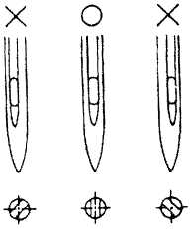

DVx63 | 9 | 10 | 11 | 12 | 13 | 14
B-63 | 65 | 70 | 75 | 80 | 85 | 90
GK16

Иглы должны быть правильно установлены длинным желобком к работнику. На рис.12 знаком «Х» помечена неправильная установка игл. При работе на большой скорости иглы нагреваются из-за трения о материал и это может послужить причиной пропуска стежков, обрыва нити и увеличения отверстий проколов, особенно при работе с синтетическими и смесовыми материалами.
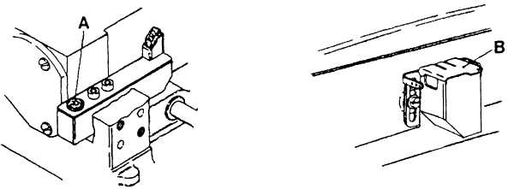
Для предотвращения этих эффектов машина оборудована устройством замасливания игл. Наилучшие результаты достигаются при использовании в этом устройстве силиконового масла. Обычно мы предлагаем использовать это устройство постоянно, регулярно контролируя и пополняя количество силиконового масла в резервуаре. Однако если в нём нет очевидной необходимости, то лучше удалить из него фетр, и тогда иглы и нити не будут обслуживаться устройством.

6.2. Заправка нитей

Заправка нитей показана на рисунке. Буквами A,B,C обозначены игольные нити, D обозначает отделочную нить верхнего раскладчика и Е обозначает нить петлителя.
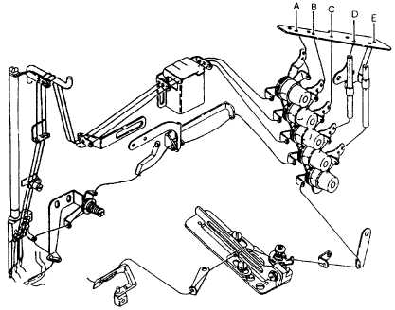

6.3. Облегчение заправки
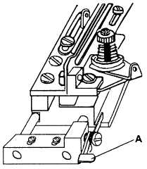
Для того чтобы облегчить процедуру заправки нитями, машина оборудована устройством ослабления нитенатяжителя. Устройство управляется следующим образом:
- поворотом махового колеса установите игловодитель в верхнее положение;
- нажмите на рычаг (А);
- пока рычаг нажат, натяжение нити ослаблено, что облегчает её протягивание.

6.4. Регулировка положения и давления прижимной лапки
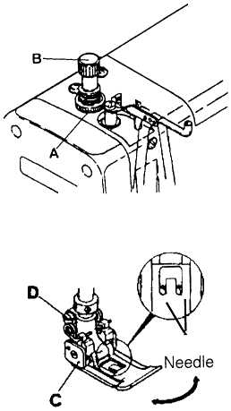
Давление прижимной лапки регулируется винтом (В). Вращение по часовой стрелке увеличивает давление, вращение против часовой стрелки ослабляет давление. Контргайка (А) фиксирует регулировку. Неправильно отрегулированное давление прижимной лапки может послужить причиной слабой подачи материала и неоднородности шва. Поэтому давление следует отрегулировать так, чтобы оно было минимальным при сохранении хорошего качества шва.
Если иглы не попадают ровно в окно прижимной лапки (С), то её положение следует поправить. Ослабьте винт (D), поверните лапку в правильное положение и снова затяните винт (D).

6.5. Регулировка длины стежка

Для регулировки длины стежка следует:
- выключить мотор;
- левой рукой слегка нажать кнопку (А) до лёгкого упора и удерживать её нажатой;
- правой рукой поворачивать маховик машины, пока кнопка не провалится глубже;
- теперь нажать кнопку сильнее и продолжать поворачивать маховик;
- вращая маховик, установить желаемое значение длины стежка напротив метки на корпусе машины.

Градуировка на ручном шкиве машины показывает длину стежка в мм. Метка “L” обозначает максимальную длину стежка =3,6 мм, а метка «S» ить и поправить.
Если изменение настройки нежелательно то его можно предотвратить, заблокировав кнопку (А). Для фиксации настройки следует:
- ослабить фиксирующий винт (C);
- повернуть блокирующую пластину (D) вверх до контакта с нижней поверхностью кнопки;
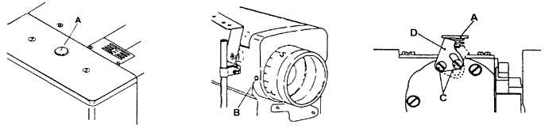
- снова затянуть винт (C).

6.6. Настройка дифференциальной подачи материала

(1) Обычная дифференциальная подача
Для того чтобы установить обычную дифференциальную подачу, ослабить винт (А) и поднять рычаг (В) и опустить его, зафиксировав в необходимом положении, затем затянуть винт (А).
Когда указатель на рычаге (В) установлен напротив длинной метки (С) на градуировочной пластине, ход главной и дифференциальной зубчатых реек устанавливается равным, т.е. дифференциальное отношение =1:1. Для увеличения посадки рычаг (В) следует устанавливать выше метки (С), тогда дифференциальное отношение увеличится до 1:1,25 / 1:1,5 / 1:1,75 / 1:2. Когда рычаг опущен ниже метки (С), машина работает на растяжение материала. Метка “S” соответствует дифференциальному отношению 1:0,7. Для настройки следует:
- ослабить винт (А);
- установить рычаг (В) в желаемую позицию;
- затянуть винт (А).
Для управления дифференциалом подачи материала в процессе работы следует установить цепь (Е) соединяющую рычаг (В) с педалью. Диапазон регулировки дифференциала педалью ограничивается установкой винтов (F).

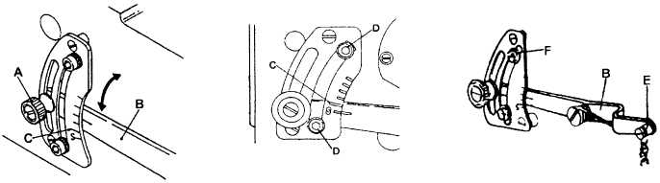
7. Настройки
7.1. Натяжение игольных нитей
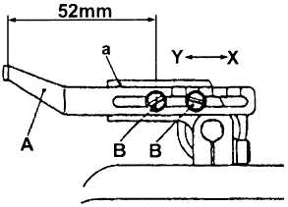
Расстояние между нитепритягивателем игольной нити (А) и центром фиксирующего винта (В) равно 52 мм. Когда рычаг нитепритягивателя находится в верхнем положении его кромка (а) должна быть горизонтальна. Это стандартное положение нитепритягивателя. Перемещение нитепритягивателя в направлении (Y) усиливает натяжение нитей, перемещение нитепритягивателя в направлении (Х) ослабляет натяжение нитей. Если натяжение нитей не удаётся
отрегулировать таким образом, то следует ослабить винт (С) и изменить положение устройства замасливания нитей (D). Перемещение в направлении (Y) усиливает натяжение, а перемещение в направлении (Х) ослабляет натяжение игольных нитей.
Регулярное расстояние между центром винта (С) и отверстиями нитепроводчика на устройстве замасливания равно 8 мм.
Иногда характерные особенности типа нити затрудняют образование петленапуска, что повышает риск пропуска стежка. В таких случаях следует провести нити под прижимной пластинкой.
В случае, когда петленапуск левой иглы избыточно велик, также следует провести нити под прижимной пластинкой.
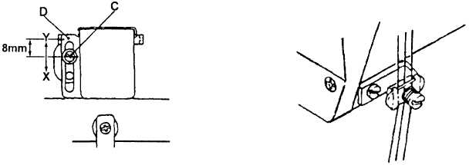
7.2. Настройка фиксатора игольных нитей
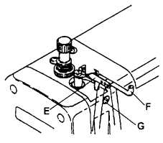
При использовании синтетических эластичных нитей образование петленапуска становится нестабильным. В этой ситуации следует настроить устройство фиксатора игольных нитей (F):
- вращением махового колеса установить игловодитель в крайнее нижнее положение;
- ослабить винт (G);
- установить высоту фиксатора (F) так, чтобы его верхняя кромка стала вровень
с отверстиями нитепроводчика (Е);
- затянуть винт (G).

7.3. Регулировка натяжения отделочной нити верхнего раскладчика:
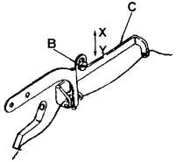
Ослабьте винт (В);
- для получения свободной раскладки отделочной нити опустите нитепроводчик (С);
- для получения напряженной раскладки отделочной нити поднимите нитепроводчик (С);
- затяните винт (В).

7.4. Регулировка натяжения нити петлителя

При стандартном положение нитепроводчиков (F) и (G), фиксирующие винты (Е) находятся в середине регулировочных отверстий.
Для регулировки натяжения нити петлителя:
- ослабить винты (Е);
- для ослабления петлительной нити сдвинуть нитепроводчики в направлении (L);
- для натяжения петлительной нити сдвинуть нитепроводчики в направлении (S);
- отверстия нитепроводчиков должны распологаться напротив друг друга;
- затянуть винты (Е).
Следует знать, что слишком свободная петлительная нить может стать причиной пропуска стежков. При использовании шерстяных нитей нитепроводчики (F) и (G) следует установить в крайнее положение в направлении (L), а проводить нить через натяжитель (Н) не нужно.

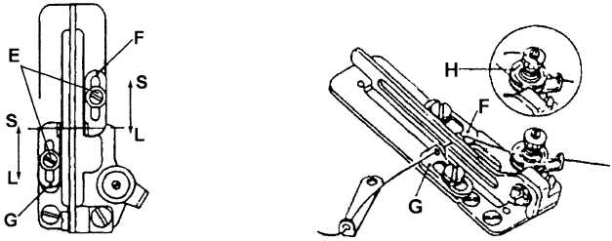
7.5. Установка нитепритягивателя петлительной нити

Ослабьте винты (J). Поворачивая маховое колесо машины, опустите игловодитель до такого положения, когда носик левой иглы опустится до середины петлителя. В этот момент нить петлителя должна соскользнуть с нитепритягивателя (I). Это настройка для синтетической нити. Для хлопчатобумажной нити носик иглы должен опуститься до нижней кромки петлителя, а для шерстяной нити – до трети петлителя. Затяните винты (J).
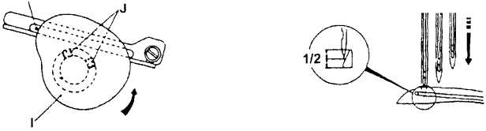

  - Снятие и установка прижимной лапки

7.6.1. Снятие прижимной лапки:

- ослабьте регулировочный винт (B) и фиксирующие винты (D) ограничителя (С);
- нажмите на рычаг прижимной лапки (Е);
- теперь лапку можно снять.

7.6.2. Установка прижимной лапки:

- установите расстояние 6 мм между нижней поверхностью прижимной лапки и игольной
пластиной;
- зафиксируйте прижимную лапку и фиксатор (С) как показано на рисунке;
- зафиксируйте стопорную пластину (А) винтами (В).
Заметим, что высота подъёма лапки у машин без верхнего раскладчика (G) = 8 мм и устанавливать фиксатор (С) нет необходимости.

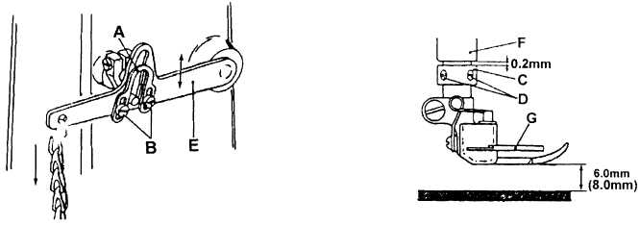

7.7. Синхронизация движений игл и петлителя
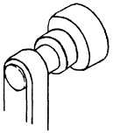
Когда петлитель начинает движение влево из крайнего правого положения, иглы начинают подниматься из крайнего нижнего положения. Согласованность этих движений настраивается взаимным расположением ремня и шкива.

7.8. Установка угла и высоты петлителя
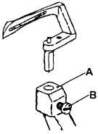
Вставьте петлитель в стойку петлителя до упора и затяните винт (В). Установочный угол (3град.) обеспечивается лыской на ножке петлителя.

7.9. Дистанция между иглами и петлителем в крайне правом положении

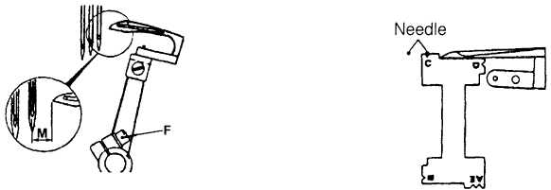
Когда иглы находятся в крайнем нижнем положении, а петлитель в крайне правом положении, дистанция (М) между центром правой иглы и носиком петлителя вычисляется по формуле М=6-А/2, где А – расстояние между крайними иглами, т.е. расстояние от носика петлителя до оси игловодителя равно 6 мм. Так, например, если А=5,6мм то М=3,2мм.

7.10. Высота игловодителя

Когда носик петлителя доходит до середины левой иглы, он должен находится на 0,5-1,0 мм выше верхнего края игольного ушка. Для настройки высоты игловодителя следует ослабить винт (В) через отверстие (А) в корпусе. После настройки затяните винт (В).
Напоминаем, что иглы и петлитель должны быть вставлены в посадочные отверстия до упора.
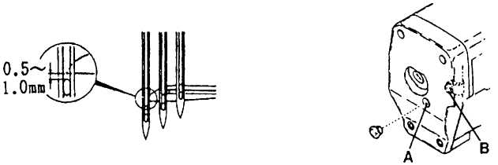
7.11. Взаимное расположение игл и игольной пластины
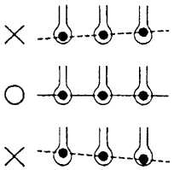
После настройки высоты игловодителя следует проверить и отрегулировать положение иглодержателя. Правильная ориентация (О) иглодержателя помечена на рисунке сплошной линией.

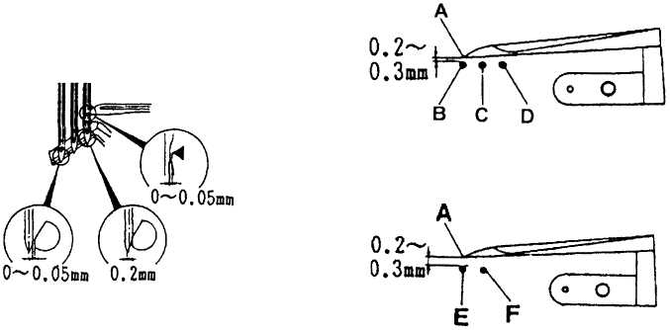
7.12. Взаимное расположение игл и петлителя

Для 3-х игольной машины зазор между носиком петлителя и:
- левой иглой должен быть =0,2-0,3мм;
- средней иглой должен быть =0,05-0,1мм;
- правой иглой должен быть =0,00 мм т.е. должно происходить лёгкое касание. нужно опустить иглу на 0,1-0,2 мм чтобы образовался зазор 0-0,05 мм

Для 2-х игольной машины зазор между носиком петлителя и:
- левой иглой должен быть =0,2-0,3мм;
- правой иглой должен быть =0,00 мм т.е. должно происходить лёгкое касание, нужно опустить иглу на 0,1-0,2 мм чтобы образовался зазор 0-0,05 мм

7.13. Настройка заднего отражателя иглы

Высота заднего отражателя устанавливается так, что плоскость (А) располагается напротив игольных ушек, когда иглы находятся в крайнем нижнем положении.
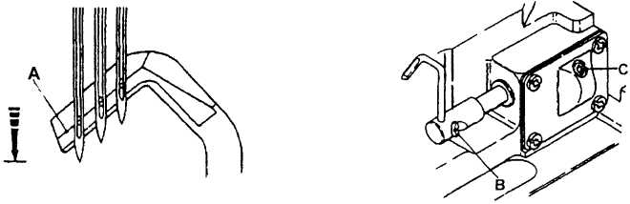
При правильном расположении задней защиты петлитель проходя мимо правой иглы, отодвигает её вперёд на 0-0,05 мм от отражателя. Такой же зазор должен быть между отражателем и левой иглой.

7.14. Настройка переднего отражателя иглы
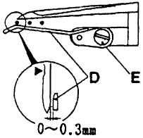
Когда передний отражатель иглы подходит к левой игле следует ослабить винт (Е) и установить зазор 0-0,3 мм между передним отражателем и левой иглой.

7.15. Высота зубчатой рейки

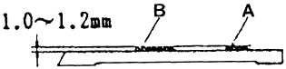
Когда зубчатая рейка поднимется в крайнее верхнее положение, поверхность зубцов должна быть параллельна поверхности игольной пластины. При этом основная рейка (В) и дифференциальная рейка (А) должны возвышаться на одинаковую высоту =1-1,2 мм.

7.16. Параллельность зубчатой рейки и игольной пластины
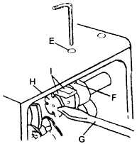
Снимите маленький щиток и заднюю крышку. Ослабьте винт (F) с помощью отвёртки пропущенной через отверстие (Е) в корпусе машины и вставьте отвёртку в эксцентрик (Н). Поворачивая эксцентрик, установите зубчатую рейку параллельно игольной пластине.

7.17. Установка и регулировка ширителя раскладчика отделочной нити
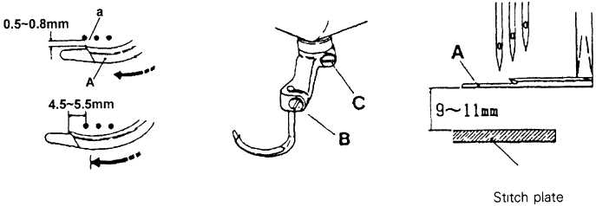
Stitch plate – игольная пластина

Когда ширитель раскладчика отделочной нити (А) движется влево и проходит мимо левой иглы, между носиком ширителя и левой иглой должен быть зазор 0,5-0,8 мм.
Когда раскладчик приходит в крайнее левое положение, расстояние между носиком ширителя и левой иглой должно быть 4,5 - 5,5 мм.
Эти настройки осуществляются винтом (С).
Зазор по высоте между ширителем раскладчика и поверхностью игольной пластины равный 9 - 11 мм устанавливается винтом (В).

7.18. Установка окна раскладчика
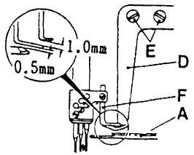
После установки ширителя раскладчика необходимо правильно установить окно раскладчика. Установите зазор 0,5 мм между нижней поверхностью окна (D) и верхней поверхностью ширителя. Убедитесь, что между этими деталями не будет трения и даже касания в процессе работы, затем зафиксируйте винт (Е).

7.19. Настройка малого окна раскладчика
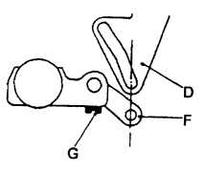
Когда игловодитель опускается в крайнее нижнее положение, отрегулируйте зазор между нижней частью малого окна раскладчика и фронтальной стороной окна раскладчика D так, чтобы он был равен 1 мм, и приведите в соответствие ушко окна малого раскладчика с расположением длинного ушка окна раскладчика.

Различные крышки (1)

№ п/п | Наименование
1 | верхняя крышка
2 | Винт
3 | прокладка верхней крышки
4 | глазок индикатора уровня масла
5 | прокладка глазка индикатора уровня масла
6 | табличка с торговой маркой
7 | крышка головки
8 | прокладка крышки головки
9 | пробка крышки головки
10 | эмблема “ВФ”
11 | Задняя крышка
12 | Прокладка задней крышка
13 | боковая крышка
14 | Винт
15 | коническая пружинная шайба
16 | Винт
17 | Винт
18 | Резиновая прокладка
19 | резиновый демпфер / подушка
20 | пружина крышки
21 | Винт
22 | Винт
23 | держатель боковой крышки
24 | Винт
25 | Гайка
26 | Винт
27 | Пробка
28 | Рама машины
29 | Винт
30 | Поддерживающий стержень рама машины
31 | табличка с номером модели
32 | Заклёпка
33 | прокладка масляного картера
34 | прокладка масляного картера
35 | прокладка дренажного отверстия
36 | Винт
37 | Направляющая пластина
38 | табличка с торговой маркой
39 | табличка с торговой маркой

